Тема недели:
«Приведём планету в порядок»

Цели педагогической деятельности: формировать начальные представления о космосе, космонавтах; развивать мышление, память, интерес к познанию окружающего мира; воспитывать бережное отношение к планете Земля.
- Развитие речи
Тема: «Путешествие в космос»
Космосом называют безграничное пространство за пределами Земли: планеты, звёзды, межзвездное пространство, астероиды, кометы. Космос таинственен и загадочен. Каждое небесное тело уникально. Человеку всегда будет интересно исследовать и изучать Космос.
Задание 1: Хотите рассказать детям о космосе интересно и необычно? Попробуйте почитать им сказку!

«Космическое путешествие»
Маленькая ракета «Малышка» только что вылетела с земной орбиты. Ее перестало трясти, и теперь она спокойно летела по небу, словно корабль по тихим волнам океана. Она вздохнула и открыла глаза. Сначала, ей показалось, что она все еще с закрытыми глазами, так было темно вокруг. Потом привыкнув к черной синеве космоса, Малышка разглядела маленькие звезды. Вернее, свет от далеких планет. Она знала, что до них ей не долететь, а потому решила изучать те, что проплывали рядом.
Внизу под собой она увидела красавицу Землю. Она казалась такой спокойной и мирной. Синие, зеленые, и белые цвета придавали ей ни с чем несравнимое очарование. Бесспорно в космическом пространстве планета Земля — самая красивая!
Неотступно от Земли следовала Луна, полная загадок и тайн. Малышке показалось, что она увидела, как в кратер нырнул Лунянин. Даже там, где он только что стоял, остался его след.
Но на поверхности Луны снова все замерло.
Ракета посмотрела влево от себя и увидела, как сорвалась и упала в пространство маленькая звезда.
— Вот было бы здорово, если бы она исполнила чью-то мечту, — мечтательно подумала Малышка.
Ее размышления прервала стремительно пронесшаяся мимо Комета. Ее хвост — желто-огненной стрелой еще долго мерцал впереди.
Маленькая путешественница залюбовалась звездами. Они были прекрасны и совершенно не похожи друг на друга. Вон та круглая, как мяч, красно-оранжевого цвета. А вот эта похожа на привычную пятиконечную звездочку серебристо-голубого цвета.
Вон те звездочки столпились вместе, словно хотят спрятаться от космического холода и согреться. За ними Малышка увидела другую группу звезд, которые все вместе образовали забавную фигуру, похожую на большой ковш…
— Это же созвездие Большой Медведицы! — догадалась ракета.
Мерцающие звезды словно переговаривались друг с другом. И Малышка присоединилась к их разговору, мигнув им своими огнями.
— И вам доброго времени!!! — прошептала она.
Но вот звезд стало совсем много. Они выстроились друг за другом, словно идут по большой невидимой дороге. Это Малышка пролетала вдоль Млечного Пути.
Вдруг Ракета услышала красивую мелодию.
— Это же Планета Музыки! — обрадовалась она.
На Планете Музыки маленькие жители дружным составом играли чудесную спокойную мелодию. А музыкальные колокольчики мягко кивали своими головками: Дзинь…дзинь…дзинь…
— Кажется, я немного устала, — зевнула Малышка. — Пожалуй, я отдохну на Планете Музыки, а утром вновь отправлюсь в путь. И обязательно долечу до Солнца.
Ракета плавно опустилась на мягкую поверхность Планеты Музыки и крепко заснула под тихий звон колокольчиков.… Дзинь… дзинь… дзинь…

Задание 2: Поиграйте с ребенком в освоение космического пространства. Если юному космонавту не удастся выполнить какое-то задание или сделать упражнение с первого раза, не огорчайтесь. Похвалите малыша за труды, помогите ему, направьте, но не давайте готовых ответов и решений. Важно, чтобы ребенок сам смог преодолеть поставленную задачу, словно настоящий покоритель космоса. Обязательно хвалите и подбадривайте ребенка!
Игра «Полет в космос»
Цель: развитие двигательной моторики, реакции
Вам понадобится: мягкие игрушки, покрывало или плед
Как играть: Возьмитесь с ребенком за концы покрывала: Вы с одной стороны, малыш – с другой. Положите игрушку на покрывало. Считайте: “на старт, внимание, марш” и резко тряхните покрывало так, чтобы игрушка подлетела как можно выше. Можно положить одновременно несколько игрушек и определить самого лучшего космонавта (какая игрушка выше всех взлетит). Следите, чтобы малыш поднимал ручки как можно выше и при этом подпрыгивал.

- Рисование
Тема: «Звездное небо»
Задачи: познакомить с приемом рисования мятой бумагой; учить комкать бумагу. Развивать мелкую моторику рук; способствовать развитию детского творчества.
Оборудование: половинки листов для сминания, гуашь желтого, зеленого, красного цветов в мисочках; листы тонированного черного цвета (формат A4), салфетки тканевые и влажные; игрушка или картинка - Лунтик
Ход:
Разыгрывается диалог с Лунтиком. Лунтик говорит, что у него была картина (показывает лист тонированной чёрной бумаги), на которой было изображено много разноцветных звезд - зеленых, красных, желтых, но все они куда-то пропали.
Далее демонстрируется техника рисования - оттиск мятой бумагой:
берётся кусок бумаги, сминается так, чтобы получился бумажный комочек, макаем его в гуашь, а потом прикладываем его к листу бумаги черного цвета, и получаются красивые разноцветные звёздочки.
Ребёнок рисует для Лунтика звёздочки.
По окончании работы не забудьте похвалить своего малыша!

- Математика
Конструирование «Ракета»
Задачи: Учить создавать простейшие постройки из геометрических фигур. Содействовать пониманию детьми слов большой/маленький, высокий/низкий, и точному их употреблению в процессе конструирования.
Начните занятие с ребёнком с артикуляционной гимнастики:

Игра “Полет в космосе”
Цель: развитие артикуляционного аппарата
Как играть: Скажите малышу, что ваш космический корабль летит и во время полета издает много разных звуков. Предложите ребенку произносить долго и протяжно гласные звуки, имитируя полет ракеты.
А-а-а-а-а (рот широко открыт)
У-у-у-у-у (губки вытянуты трубочкой)
Е-е-е-е-е (губки растянуты в улыбке)
Потом несколько гласных звуков:
А-а-а-а-у-у-у
А-а-а-а-е-е-е
А-а-а-а-и-и-и
И-и-и-а-а-а
Следите, чтобы губы малыша принимали правильное положение при выполнении упражнения.
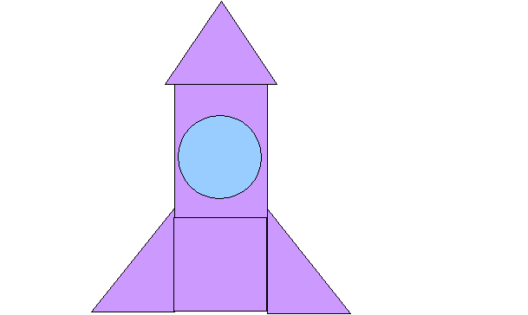
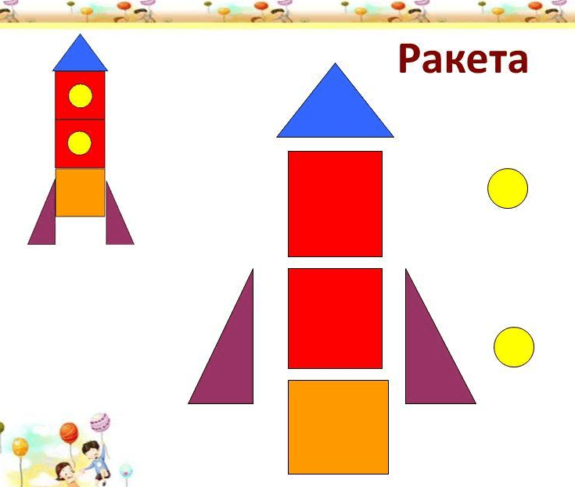
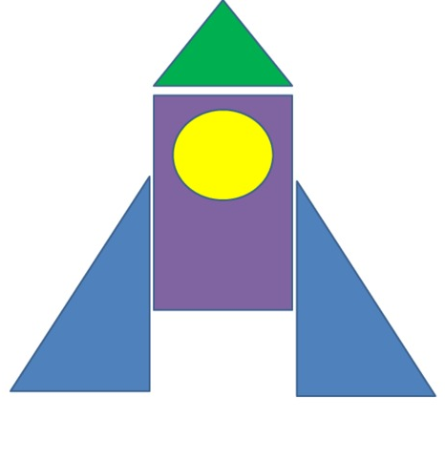
Дайте ребёнку возможность выложить все предложенные виды ракет. В процессе конструирования попросите его назвать геометрические фигуры, спросите, какая ракета выше/ниже, где каких фигур больше и т. п.

- Лепка
Задание 1: «Весёлые инопланетяне»
Задачи: развивать творческую фантазию детей, умение лепить по представлению, воплощать свой замысел в лепке; развивать навыки работы с пластилином, приемы раскатывания, растягивания, расплющивания, примазывания, различные способы соединения деталей поделки; развивать мелкую моторику руки.
Материалы к занятию: пластилин разных цветов; клеенка или дощечка; стеки
Ход: Начните занятие с беседы про инопланетян: существуют ли инопланетяне на самом деле? Какие они? Они похожи н а нас или совсем другие? Сколько у них рук и ног? А может быть, у них щупальца вместо рук и ног? Есть ли уши и глаза и какие они?
Далее предложите ребёнку пофантазировать и слепить инопланетянина таким, каким он их воображает. Для этого у вас есть пластилин разных цветов, стеки.
Затем привлеките ребёнка к беседе, обратившись к нему с просьбой рассказать о своём инопланетянине. Рассказ должен быть коротким, в несколько предложений. В нем ребенок рассказывает о том, с какой планеты прилетел придуманный им инопланетянин, как его зовут, каков его характер.

Задание 2: Игра «Танец Лунатиков»
Цель: развитие музыкального слуха, воображения
Вам понадобится: проигрыватель аудиофайлов, изображение Лунатика
Как играть: покажите малышу изображение Лунатика. Скажите, что в космосе возможно живут и такие существа. Предложите послушать песенку про веселых иноземных человечков и станцуйте «иноземный» танец Лунатиков. Можно придумывать необычные движения, корчить рожицы и просто веселиться. Ведь никто не знает, кто такие Лунатики и как они танцуют.

- Познавательное развитие
Тема: «Мы космонавты»
Задачи: дать элементарные представления о космосе, о празднике «День космонавтики»; активизировать употребление существительных, обозначающих понятие «космос».
Покажите ребёнку картинку с изображением космонавта и побеседуйте по ней.
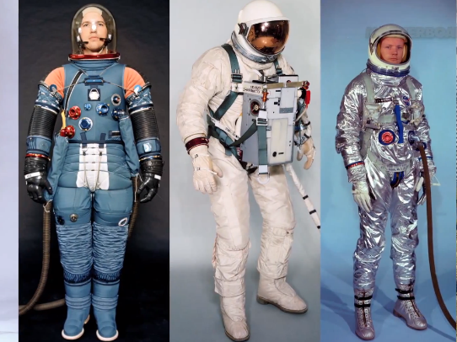
Примерный рассказ о космонавте:
-Этого человека называют космонавт.
-Как вы думаете, почему? (ответ обсуждается) Он улетел высоко-высоко к звездам, где начинается космос. Поэтому и называют его космонавт. У него блестящий костюм.
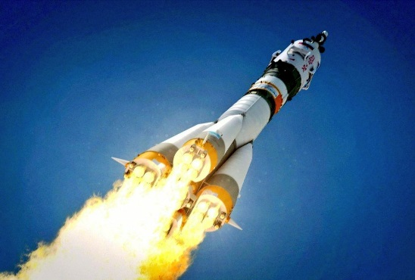
-На что похож костюм космонавта? (на звездочки)
-На голову он надевает шлем, который взрослые называют скафандр. Этот шлем помогает космонавту в космосе дышать.
-На чем космонавт может долететь до космоса? Загадайте загадку и покажите картинку ракеты:
Чудо-птица, алый хвост,
Прилетела в стаю звезд... (ракета)
-Космонавт садится в корабль и летит в космос.

И снова поиграйте со своим малышом.
Пальчиковая гимнастика «Космонавт»
В тёмном небе звёзды светят, /Пальцы сжимают и разжимают)/
Космонавт летит в ракете. /Ладони сомкнуты над головой
День летит и ночь летит
И на землю вниз глядит.
Видит сверху он поля, /Соединяют пальцы
Горы, реки и моря. /Руки разводят в стороны
Видит он весь шар земной,
Шар земной – наш дом родной. /Ладони над головой «крышей»

Желаем Вам удачи! Верьте в своих детей, и тогда у Вас всё получится! Мы верим в Вас!

